Исторические справки к памятникам жертв геноцида

Название памятника: Надмогильный монумент на братской могиле жертв войны - мирных жителей деревни Боубли.

Место (адрес): Минская область, Минский район, Лошанский сельсовет, деревня Боубли.

Исторические сведения:
В середине апреля 1942 года немецкие захватчики арестовали семью Хилицких, проживавших в деревне Боубли, и отправили в г. Вилейку в немецкую комендатуру, где подвергли допросам, добиваясь признания в связи с партизанами и выдачи сообщников. Особенно тяжело перенес допросы глава семьи Антон Хилицкий. Не добившись признания, через две недели их освободили. Признания не могло и быть, так как организованного партизанского движения еще не было на территории района. Действовали отдельные группы сопротивления (отряд Воронянского, группа Лунина-Федорова и др.), которые позже стали отрядом «Штурм», бригадой «Штурмовая».
3 мая 1942 года немецкие оккупанты и полицейские Заславского гарнизона согнали жителей деревни Боубли к дому Хилицких и приказали всем лечь лицом к земле. Переводчицу, местную девушку по имени Франя, немцы отправили за дочерью Антона Хилицкого, Зинаидой. Зинаиду заставили показать всех своих родственников и войти с ними в дом. Сестра Антона, Хилицкая Мария, вместе с пятилетним внуком добровольно вошла в дом со своими родными. При этом она сказала: «Я буду вместе со всеми».
Оккупанты на глазах у жителей сожгли дом и всех, кто в нем находился.
Останки сгоревших Хилицких односельчане похоронили на пепелище дома. В огне погибло 9 человек.

Год создания памятника: 1990г.

Координаты (широта):
54.071787
Координаты (долгота):
27.304796

Фотографии:
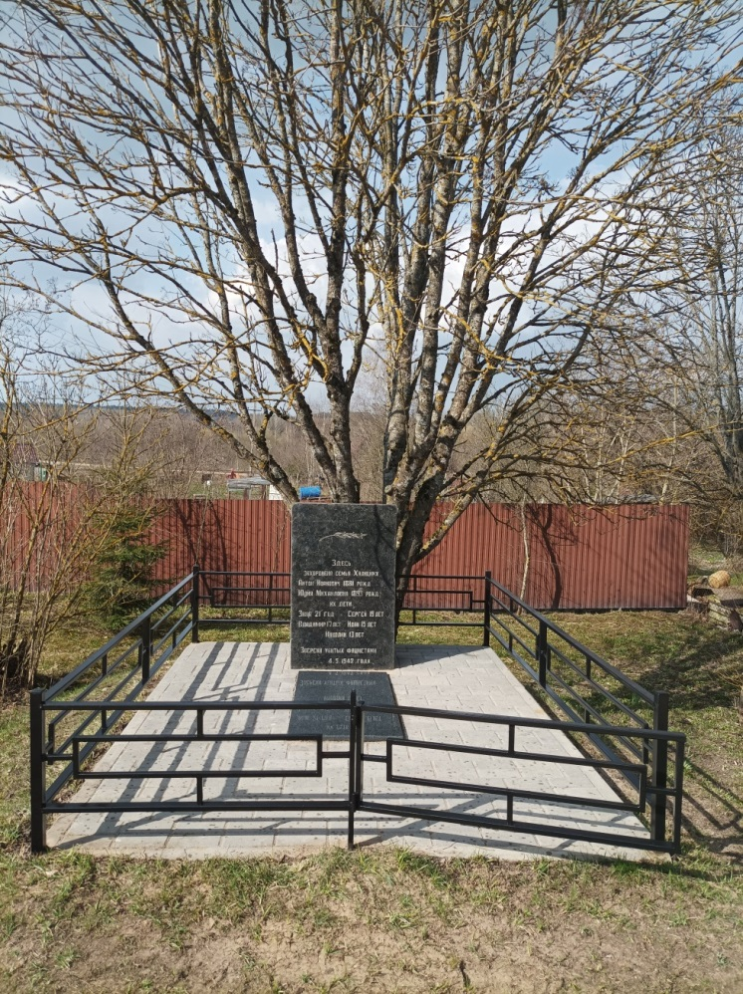

Название памятника: Обелиск на братской могиле жертв войны – мирных жителей деревни Агарки
Место (адрес): Минская область, Минский район, Лошанский сельсовет, деревня Агарки.
Исторические сведения:

Деревня известна своей тяжелой судьбой во времена Великой Отечественной войны. 25 марта 1943 года она была сожжена немецкими захватчиками за связь с партизанами. Жители села были расстреляны. Кто-то смог бежать, а 25 человек, в том числе и детей, согнали в деревянный небольшой дом в центре деревни и сожгли заживо. Агарки - одна из полностью уничтоженных деревень Беларуси во время Великой Отечественной войны.
Восстановление и возрождение села началось только в послевоенное время.
В советские времена на месте произошедших во время войны трагических событий был возведен памятник погибшим жителям деревни.

Координаты (широта):
54.114441
Координаты (долгота):
27.283066

Фотографии:

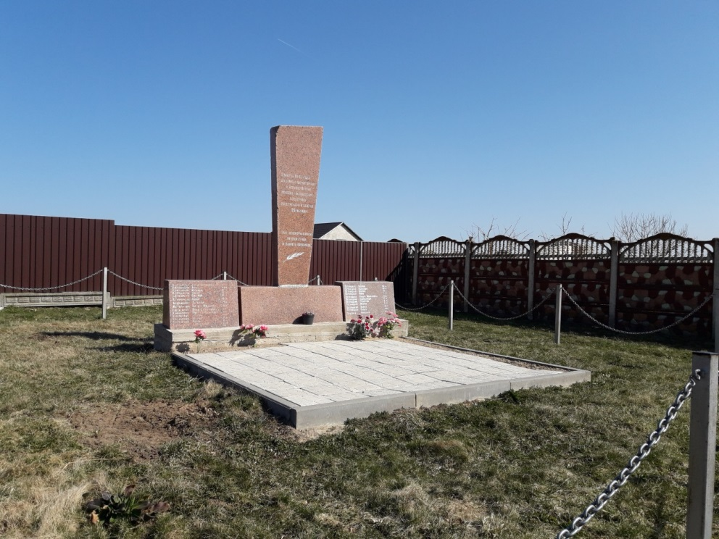

Название памятника: Памятный знак на братской могиле свыше 20-ти тысяч воинов РККА, партизан, подпольщиков и мирных жителей, погибших в годы Великой Отечественной войны

Место (адрес): Минская область, Минский район, Боровлянский сельсовет, 800 м на запад от деревни Копище, поворот на Москву с Логойского шоссе.
Исторические сведения:

83 года назад, в урочище Уручье под Минском, с 1941 по 1944 годы фашистами было поставлено на поток массовое уничтожение мирных жителей Минска и его окрестностей: мужчин, женщин, военнослужащих, которых привозили из лагеря военнопленных, расположенного в военном городке Уручье, существовавшего до 1944 года, а также подпольщиков и партизан. Их вывозили из города и расстреливали. Хоронили людей в заранее выкопанных ямах.

Из акта Минской областной комиссии о массовом уничтожении советских граждан на территории г. Минска и его окрестностей немецко-фашистскими захватчиками в 1941-44 годах от 13.08.1944г. следует, что на 9-м километре автотрассы Минск-Москва на расстоянии 800 м от нее и 250 м от дороги Заславль-Раков (в районе Карнич-Болота) найдено 10 ям- могил. Их размеры: 8 могил – 21 х 5 м, 1 – 35 х 6 м и 1 – 20 х 6 м (глубина ям – 3 - 5 м).

В одной из раскрытых могил найдено 3 длинных ряда трупов в 7 слоев каждый. Все трупы лежали лицом вниз. На них найдены одежда и обувь военного и гражданского узоров. Среди трупов многие одеты в форму танковых войск. В карманах одежды некоторых трупов найдены документы, часы, облигации государственных займов, советские деньги и разные вещи личного пользования. Преимущественный возраст погибших – 20-30 лет. В могиле найдены несколько трупов женщин в гражданской одежде. Около могил и в могилах найдено большое количество стреляных гильз от немецких винтовочных патронов. При судебно-медицинском исследовании 120 эксгумированных с могил трупов установлено, что причиной смерти похороненных почти во всех случаях были сквозные огнестрельные пулевые ранения головы с сопутствующими значительными переломами костей свода и основания черепа. Это свидетельствует о расстрелах военнопленных и мирных жителей с винтовок и карабинов с очень близкого расстояния.

Документально также подтверждено, что оккупанты с целью сокрытия своих преступлений, осознавая поражение, в 1944 году раскапывали некоторые могилы, сжигали останки на кострах, а пепел рассыпали по полю.

Общее количество расстрелянных и похороненных на территории Карнич-Болота, согласно свидетельств очевидцев и данных экспертизы, превосходит 30 тысяч человек.
После войны предпринимались попытки по увековечению памяти погибших вблизи урочища Уручье. В 1959-м на 9-м км московского шоссе был установлен обелиск. Однако места погребения фактически находятся на значительном расстоянии от мемориала. Точное количество погибших и местонахождение всех могил еще предстоит выяснить.
В ходе расследования уголовного дела, возбужденного Генеральным прокурором Республики Беларусь по статье 127 Уголовного кодекса по фактам совершения нацистскими преступниками, их пособниками в годы Великой Отечественной войны и в послевоенный период на территории Беларуси и других государств геноцида – действий по планомерному уничтожению жителей Беларуси, в период с 2021 по 2023 год на территории Боровлянского сельского совета, на окраине лесного массива Государственного специализированного лесохозяйственного учреждения «Боровлянский спецлесхоз», прилегающего к войсковому стрельбищу 120-й отдельной гвардейской механизированной бригады, проводились поисковые работы на площади около 40 га. В архивных материалах была найдена карта Минска и его окрестностей 1933 года издания, а также немецкая карта окрестностей столицы 1943 года. С участием специалистов-топографов путем сопоставления имеющихся сведений с современными картами, изучения особенностей рельефа, описания местности в исторических документах были определены наиболее вероятные места расположения семи могил. При поисковых работах на территории полигона использовались даже бурильные машины.
В результате поисковых работ было обнаружено и извлечено более 740 костных останков, которые принадлежат убитым военнослужащим и жертвам войны.
23 ноября 2023 года в г. Минске, Уручье, 9-й км Московского шоссе, у обелиска погибшим военнопленным и гражданским лицам произведено перезахоронение более 740 останков мирных жителей и военнопленных.
В дальнейшем будет продолжена исследовательская работа по выявлению неучтенных воинских захоронений и жертв войн в данной местности.
Координаты (широта):
53.964659
Координаты (долгота):
27.664063

Фотографии:

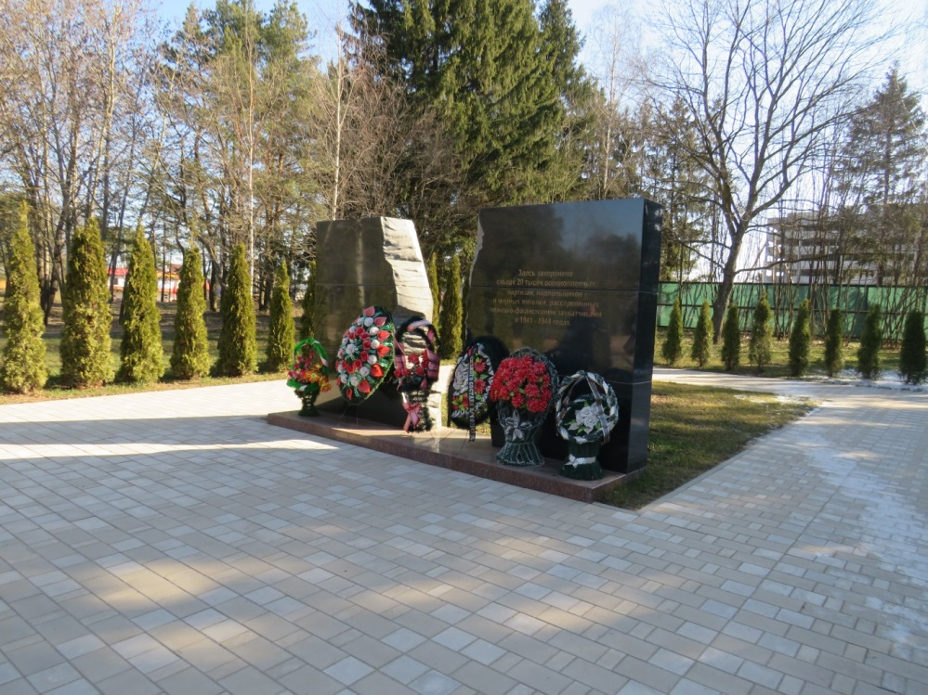

Название памятника: Надмогильный монумент – мемориальная плита на братской могиле 40 воинов РККА и 12 мирных жителей г. Заславль,

Место (адрес): Минская область, Минский район, Ждановичский сельсовет, в лесу, северо-восточнее д. Крыжовка.

Исторические сведения:
Реализуя нацистскую программу уничтожения евреев, немцы создали на территории Минского района 3 гетто. Одно из них находилось в п. Заславль.
Поселок Заславль был захвачен немцами 28 июня 1941 года и его оккупация продолжалась более 3 лет – до 4 июля 1944 года.
В конце июля 1941г. все евреи Заславля были отделены от остальных жителей местечка. К ним присоединили евреев с окружающих деревень. Всех согнали в здание бывшей казармы пограничников. Так было создано Заславское гетто. В нем насчитывалось более 150 человек. Гетто было обнесено забором и круглосуточно патрулировалось. Узникам запрещалось выходить за пределы гетто, при этом никакой еды они не получали. Евреев гоняли на работы по расчистке дорог, пожарищ.
21 сентября по Заславлю разнеслась весть о расстреле около клуба председателя городского поселкового Совета Николая Булды и председателя сельпо Гершалевича. На валу расстреляли красноармейцев.
26 сентября произошел первый погром в гетто. Приехавший карательный отряд из 20 человек окружил здание казармы, где жили евреи, и поджег его. Сгорело около 50 человек, часть разбежалась. Беглецы были пойманы, избиты и поселены на Базарной улице. В скором времени им предложили переехать в Минское гетто. Многие согласились. На гужевых повозках их увезли не в Минск, а в лес, в урочище Дранина, где и расстреляли. Остальных евреев 29 октября 1941 года расстреляли между железнодорожными станциями Зеленое и Крыжовка. Так было ликвидировано Заславское гетто.
В 1994 году в лесном массиве Крыжовка, рядом с железнодорожной станцией Крыжовка местным жителем была обнаружена металлическая табличка с надписью: «Здесь похоронены евреи города Заславля, расстрелянные в 1941 году фашистами».
В 1997 году на братской могиле установлен памятник жертвам фашизма с текстом: «Здесь захоронены советские военнопленные и мирные жители г. Заславля, расстрелянные немецко-фашистскими оккупантами в июле 1941 года. Около 40 человек».
В 2006 году в урочище Дранина установлен обелиск в память об узниках Заславского гетто.
Из воспоминаний жительницы хутора в Крыжовке Браниславы Браниславовны Патребко: «Я хорошо помню тот день. Со своей сестрой и соседкой жали в лесу вереск, как раз недалеко от того места. К нам подбежали полицаи, начали бить и приказали быстро убежать…
В той стороне, где мы были, начали стрелять, стрельба слышалась долго…
Через какое-то время мы тайком пошли к тому месту. Земля была как потресканая. Позже там расстреливали наших военнопленных…
Тяжело обо всем этом вспоминать.
Помню, как фашисты вывозили евреев на подводах. В Заславле они стали забирать детей. Дети плакали, кричали женщины. Подводы отпраавлялись в сторону д. Дехновка».
Из воспоминаний Л.Мицкевич, жительницы Заславля: «Я видела, как расстреливали в 1941г. Расстреляли председателя городского поселкового Совета Заславля Булду и председателя сельпо Гершалевича около клуба...
Видела, как расстреливали двух неизвестных мне лейтенантов Красной Армии. Их заставили выкопать себе яму…
Я жила вблизи вала, где расстреливали, я это видела, 150 человек – партизан, мирных людей. Однажды видела, как убили женщину с двухлетней девочкой… Все расстрелы проводили немцы с полицейскими по руководством немецких офицеров. Всего на валу расстреляли 200-250 человек».

Координаты (широта):
53.955363
Координаты (долгота):
27.306325

Фотографии:

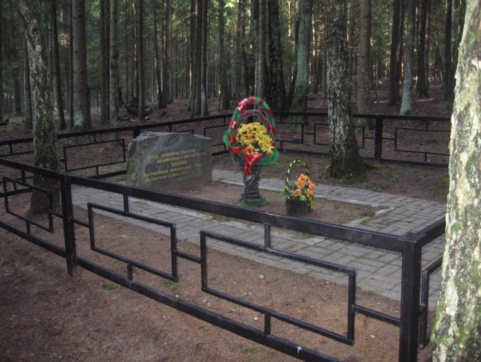

Название памятника: Мемориальная плита на братской могиле 183 жертв войны – мирных жителей д. Лесины.
Место (адрес): Минская область, Минский район, Юзуфовский сельсовет, д. Лесины.

Исторические сведения: На временно оккупированной территории немецкие захватчики установили так называемый «новый порядок» - режим террора и насилия, преследований и зверского уничтожения белорусов.
12 мая 1943 года утром немецко-фашистские каратели окружили деревню Лесины (в годы войны деревня Логойского района), согнали жителей в два сарая: Матусевича Ивана и Бурло Василия и сожгли их. Погибло 183 человека. Среди них 57 беженцев из Минска и Логойска и 38 детей.
Гранитный обелиск на братской могиле 183 жертв войны - мирных жителей д. Лесины, сожженных немецко-фашистскими оккупантами в мае 1943 года, был установлен в 1965 году. Мемориальные плиты с известными именами погибших установлены в 2002 году.
Из протокола допроса свидетеля Пашковского Александра Кирилловича (родился в 1923г. в д. Лесины) о трагедии деревни Лесины от 10 октября 1962г.: «В период оккупации д. Лесины входила в Логойский район Минской области. 13 мая 1943г. я ушел в партизаны, где пробыл до 3 июля 1944г. Служил в партизанском отряде «За Отечество» вместе с Грунко Константином Сергеевичем. В ночь с 11 на 12 мая 1943 года – я, Станкевич Степан Иосифович, Грунко Константин Сергеевич, Аксенович Константин Юльянович, Станкевич Агафья Иосифовна и ряд других, впоследствии погибших в партизанах во время боев с немцами, ушли в лес южнее д. Лесины, который находился на расстоянии 1,5-2 км от деревни, но не более. Я и все указанные лица ушли в лес потому, что прошел слух о приезде в д. Беларучи карательного немецкого отряда со стороны г.п. Логойск. С западной стороны д. Лесины оцепили карательные войска, дислоцировавшиеся ранее в д. Вишневка Минского района, а со стороны д. Беларучи д. Лесины была окружена карательными немецкими войсками, прибывшими из г.п. Логойск. От д. Беларучи к д. Лесины каратели шли цепью по полю, но без автомашин и подвод. Какое у них было оружие, не помню. Каратели из д. Вишневка в д. Лесины приехали на автомашинах, и это я хорошо видел из леса. Из леса я вместе с указанными мною гражданами стал наблюдать за карателями. Примерно в 5 или 6 часов утра д. Лесины была окружена с двух сторон фашистскими карателями. Часам к 4 дня не ушедшие в лес жители д. Лесины были собраны около сарая Матусевича Ивана Захаровича. Перед тем, как каратели собрали жителей д. Лесины к сараю И.З. Матусевича, они собрали в одно место и весь скот. В деревне был слышен лай собак, а затем послышались винтовочная и пулеметная стрельба. После выстрелов лай собак прекратился. С началом выстрелов со стороны сарая послышались вопли людей, плач детей и я увидел из леса, как загорелся со всех сторон сарай и рев огня поглотил все, и до меня уже не стали доходить крики людей, а слышался треск горящих бревен сарая. Одновременно с сараем И.З. Матусевича каратели подожгли еще сарай, находившийся рядом. Слышал стрельбу, крики людей и, увидев два сгоревших сарая, я понял, что каратели учинили зверскую расправу над жителями д. Лесины. Тут же я увидел, что часть немецких карателей погнали скот из д. Лесины в направлении д. Вишневка.
Часов в 8 вечера фашистские каратели ушли из д. Лесины и в ней наступила тишина: не было слышно разговора людей, мычания коров, ржания лошадей и лая собак. Только на фоне заходившего солнца темными силуэтами выделялись дома.
В ночь с 12 на 13 мая я вместе с К.Ю. Аксеновичем вышел из лесу и с ним же зашли ко мне в дом. В доме отца, матери и двух своих братьев, Антона и Викентия, я не обнаружил. Не было в сарае коровы и свиньи, а также кур. Все продукты питания и картофель были забраны карателями, а когда при помощи зажженных спичек осмотрели дом внутри, то крови и трупов на полу дома не обнаружили. Родных К.Ю. Аксиновича в его доме также не обнаружили.
Стал наступать рассвет, и на улице д. Лесины посветлело. Я и К. Аксенович отправились к сараю И.З. Матусевича, где обнаружили груду обгоревших трупов, по которым нельзя было определить, кто именно тут был сожжен карателями.
Рядом с сараем И.З. Матусевича ранее стоял сарай Василия Семеновича Бурло, но на его месте также была груда обгоревших трупов, не более пятнадцати. Несколько метров в стороне от сгоревшего сарая И.З. Матусевича лежал обгоревший труп, в нем я опознал своего односельчанина Аксеновича Михаила, которому в то время было не более 12 лет. Сверху трупа Аксеновича Михаила лежали обгоревшие поленья дров и недогоревшая солома. По этим останкам я понял, что каратели на Аксеновиче Михаиле разжигали костер и таким путем пытались сжечь его труп.
Каратели 12 мая 1943 г. в д. Лесины убили около 186 человек моих односельчан - детей, женщин и мужчин.
13 мая 1943г. днем со стороны д. Вишневка приехали на подводах фашистские каратели и стали забирать оставшиеся в домах имущество и укладывать его на телеги, после чего подожгли дома, а отдельно стоявшую от деревни баню подожгли выстрелами из пулемета».

Координаты (широта):
54.119043
Координаты (долгота):
27.555965

Фотографии:

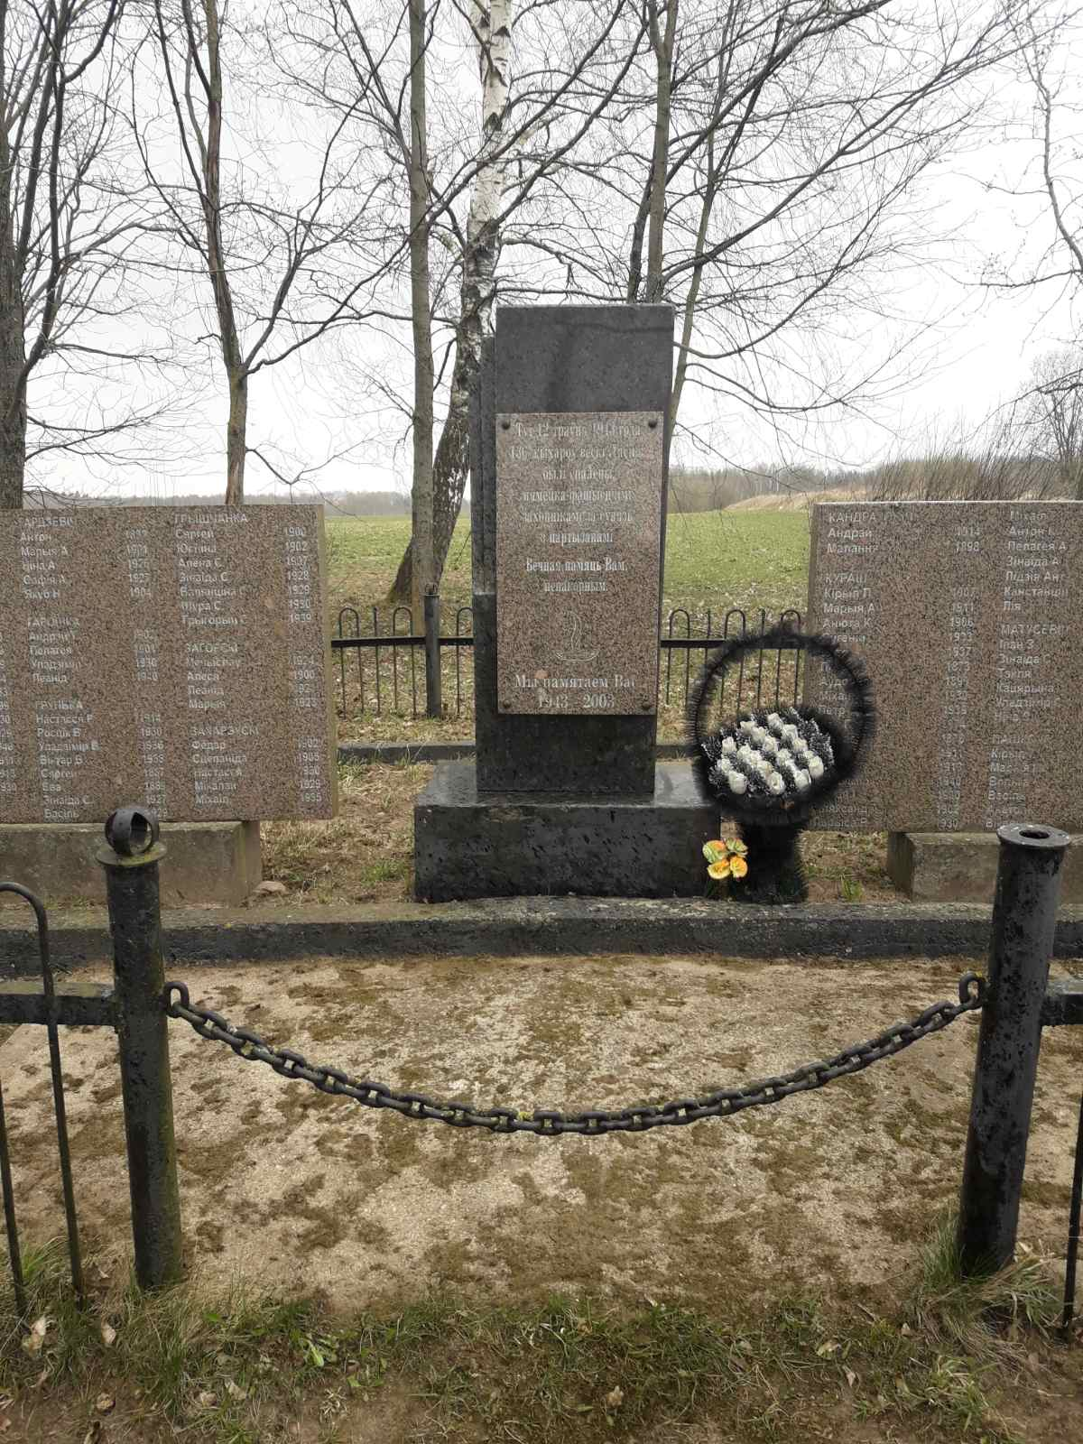

Название памятника: Обелиск в память об узниках Заславского гетто

Место (адрес): Минская область, Минский район, Лошанский сельсовет, урочище Дранина.

Исторические сведения:
Реализуя нацистскую программу уничтожения евреев, немцы создали на территории Минского района 3 гетто. Одно из них находилось в п. Заславль.
Поселок Заславль был захвачен немцами 28 июня 1941 года и его оккупация продолжалась более 3 лет – до 4 июля 1944 года.
В конце июля 1941г. все евреи Заславля были отделены от остальных жителей местечка. К ним присоединили евреев с окружающих деревень. Всех согнали в здание бывшей казармы пограничников. Так было создано Заславское гетто. В нем насчитывалось более 150 человек. Гетто было обнесено забором и круглосуточно патрулировалось. Узникам запрещалось выходить за пределы гетто, при этом никакой еды они не получали. Евреев гоняли на работы по расчистке дорог, пожарищ.
21 сентября по Заславлю разнеслась весть о расстреле около клуба председателя городского поселкового Совета Николая Булды и председателя сельпо Гершалевича. На валу расстреляли красноармейцев.
26 сентября произошел первый погром в гетто. Приехавший карательный отряд из 20 человек окружил здание казармы, где жили евреи, и поджег его. Сгорело около 50 человек, часть разбежалась. Беглецы были пойманы, избиты и поселены на Базарной улице. В скором времени им предложили переехать в Минское гетто. Многие согласились. На гужевых повозках их увезли не в Минск, а в лес, в урочище Дранина, где и расстреляли. Остальных евреев 29 октября 1941 года расстреляли между железнодорожными станциями Зеленое и Крыжовка. Так было ликвидировано Заславское гетто.
В 2006 году в урочище Дранина установлен обелиск в память об узниках Заславского гетто.

Координаты (широта):
54.020957
Координаты (долгота):
27.304796

Фотографии:

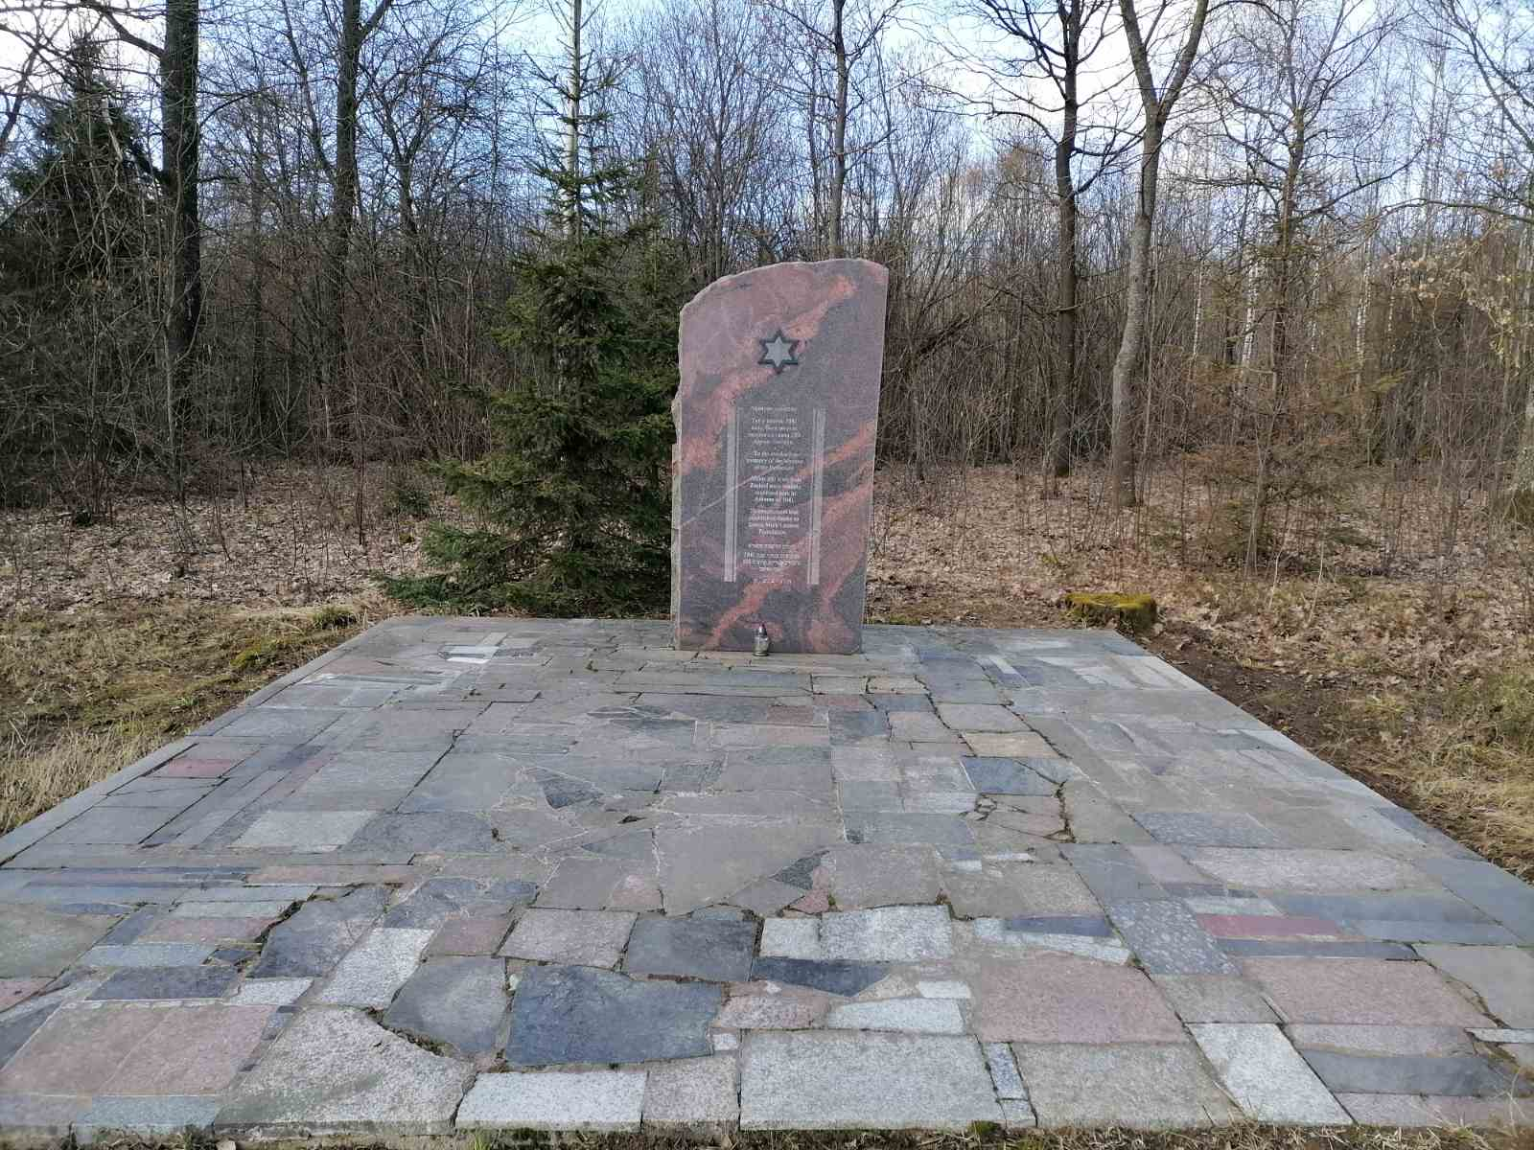

Название памятника: Обелиск на братской могиле 23 жертв войны – мирных жителей деревни Ксаверово.
Место (адрес): Минская область, Минский район, Луговослободской сельсовет, д. Ксаверово, кладбище.

Исторические сведения:
26 мая 1943 года за связь с партизанами немецкими карателями расстреляны 23 жителя деревни Ксаверово, сожжено 8 хозяйств. Среди погибших 7 детей.
Памятник открыт в 1958 году.

Координаты (широта):
53.769179
Координаты (долгота):
27.854335

Фотографии:

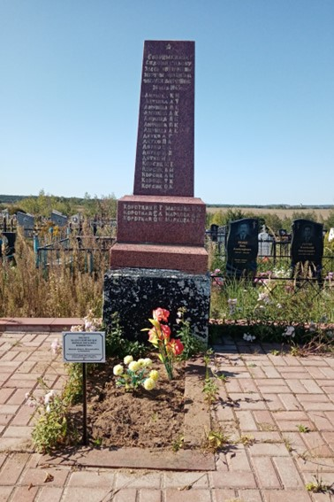

Название памятника: Памятный знак на месте казни 23 жителей деревни Ксаверово, зверски замученных фашистами 26 мая 1943 года.

Место (адрес): Минская область, Минский район, Луговослободской сельсовет, д. Ксаверово.

Исторические сведения:
26 мая 1943 года за связь с партизанами немецкими карателями расстреляны 23 жителя деревни Ксаверово, сожжено 8 хозяйств. Среди погибших 7 детей.

Координаты (широта):
53.762510
Координаты (долгота):
27.850882

Фотографии:

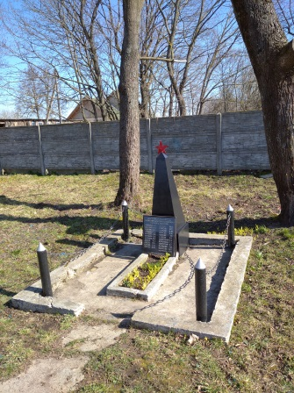

Название памятника: Обелиск на братской могиле 190 жертв войны – мирных жителей деревни Вышково.
Место (адрес): Минская область, Минский район, Лошанский сельсовет, д. Вышково.

Исторические сведения:
28 мая 1943 года на рассвете деревню Вышково окружили фашистские каратели и начали сжигать дома вместе с жителями. Кто пытался спастись, того расстреливали. В огне погибло 190 человек, в том числе 55 детей. Сожжено 57 хозяйств.

Координаты (широта):
54.070351
Координаты (долгота):
27.407222

Фотографии:

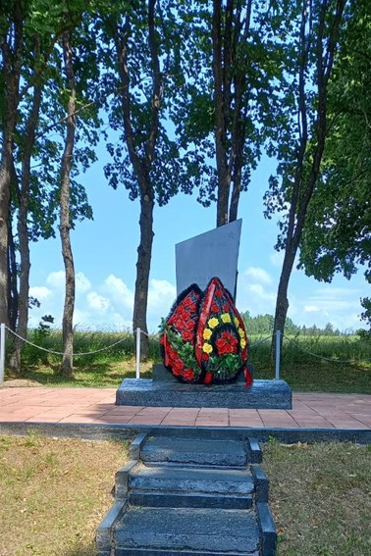

Название памятника: Обелиск на братской могиле 13 жертв войны – мирных жителей деревни Старое Село.
Место (адрес): Минская область, Минский район, Хатежинский сельсовет, д. Старое Село.

Исторические сведения:
13 жителей деревни Старое Село были расстреляны в июле 1942 года.
Памятник установлен в 1975 году.

Координаты (широта):
53.889928
Координаты (долгота):
27.264712

Фотографии:
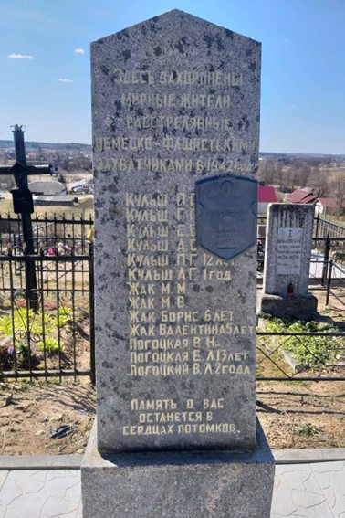

Название памятника: Стела в память о жертвах войны – мирных жителях, сожженных в годы Великой Отечественной войны.
Место (адрес): Минская область, Минский район, Юзуфовский сельсовет, 2 км от д. Гатовино на запад, у кладбища.

Исторические сведения:
1 мая 1943 года, на рассвете, немецко-фашистские захватчики зверски расстреляли 237 мирных жителей и полностью сожгли деревни Колоницы, Соломоречье и Булаши.
В деревне Булаши сожжено 8 усадеб, в огне погибло 17 жителей, в том числе 9 детей.
В деревне Колоницы погибло 165 жителей, из них 67 детей.
В деревне Соломоречье сожжено 17 усадеб, погибло 68 человек, в том числе 16 детей.
В память о сожженных деревнях у д. Гатовино установлена стела в память о жертвах геноцида.

Координаты (широта):
54.072076
Координаты (долгота):
27.450046

Фотографии:

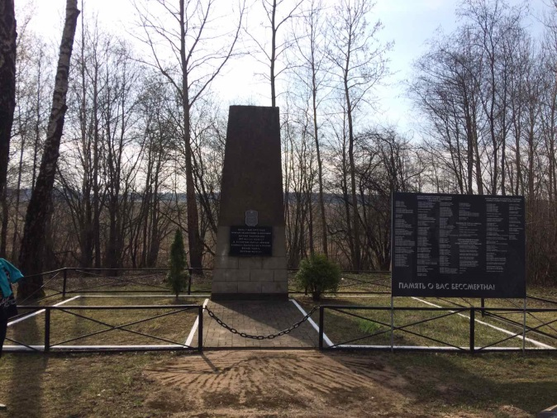

Название памятника: Обелиск в память о земляках, погибших в годы Великой Отечественной войны и сожженных деревнях Бахметовка и Камки.
Место (адрес): Минская область, Минский район, Шершунский сельсовет, аг. Шершуны.

Исторические сведения:
4 апреля 1943 года в 4 часа утра немецкие каратели ворвались в деревню Бахметовка, начали поджигать дома и убивать жителей. Сожжено 30 усадеб, погибло 115 человек, в том числе 60 детей.
29 октября 1943 года в 6 часов утра фашисты ворвались в деревню Камки и начали поджигать усадьбы. Спасаясь, жители выбегали из домов и попадали под огонь карателей. Сожжено 35 усадеб, погибло 86 человек, в том числе 35 детей.

Координаты (широта):
54.179917
Координаты (долгота):
27.360413

Фотографии:

